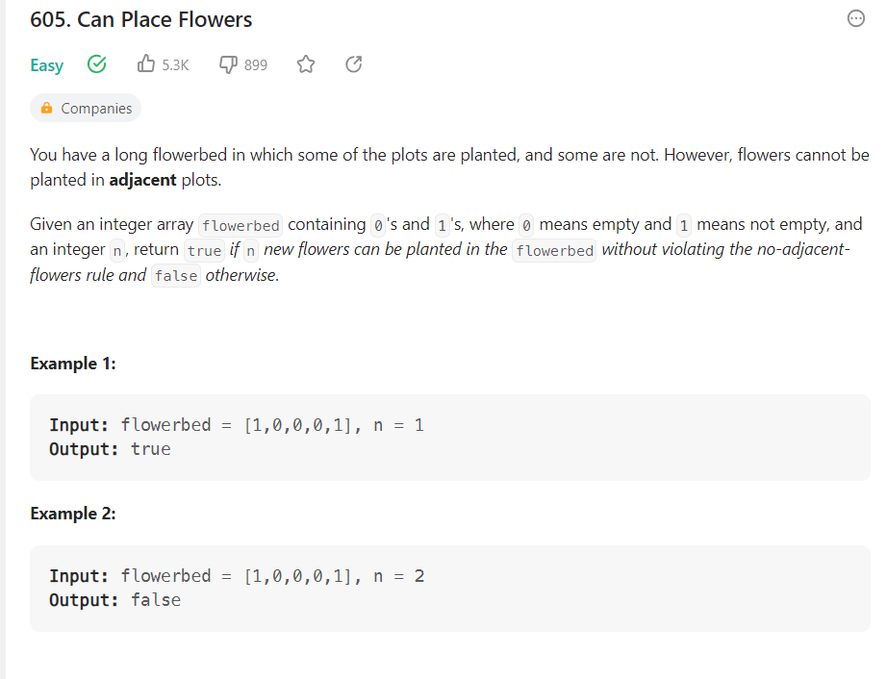

class Solution:

    def canPlaceFlowers(self, flowerbed: List[int], n: int) -> bool:

        if len(flowerbed)==1:

            if flowerbed[0]!=1:

                n-=1

        else:

            for i in range(len(flowerbed)):

                if i==0 or i==len(flowerbed)-1:

                    if i==0:

                        if flowerbed[i]==1:

                            continue

                        else:

                            if flowerbed[i+1]!=1:

                                flowerbed[i]=1

                                print("hi")

                                n-=1

                    else:

                        if flowerbed[i-1]!=1 and flowerbed[i]==0:

                            flowerbed[i]=1

                            print("hello")

                            n-=1

                else:

                    if flowerbed[i-1]!=1 and flowerbed[i+1]!=1 and flowerbed[i]!=1:

                        flowerbed[i]=1

                        print("hell")

                        n-=1

        if n>0:

            return False

        else:

            return True